中国农业大学

关于筹建《牡丹籽油加工技术规程》行业标准 起草工作组的通知
各相关单位：
根据《农业农村部农产品质量安全监管司关于下达2022年农业国家和行业标准制修订项目计划的通知》（农质标函〔2022〕66号）的的计划要求，中国农业大学将作为主要起草单位制定《牡丹籽油加工技术规程》行业标准，计划号为NYB-22222。
为更好地以产业发展和市场需要为原则，做好该行业标准起草制定工作，现面向行业广泛征集标准工作组成员，共同开展标准制定工作。请各单位结合自身优势，积极参与标准起草工作，认真填写标准工作组参加申请表，并于2022年6月30日前返回我单位（发送电子邮件或邮寄）。
联系人：孙丽娟、张梦琦
联系电话：18511547687、15600985769
mail：2021306003@cau.edu.cn
邮寄地址：北京市海淀区清华东路17号中国农业大学（东校区）
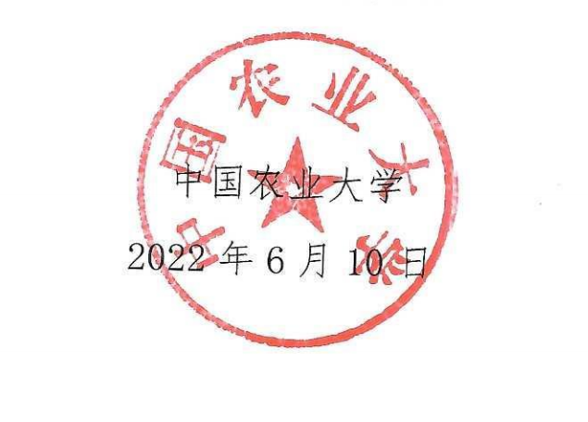
附件：标准起草单位申请表

附 件：
行业标准起草工作组参加申请表
单位信息
单位名称
单位性质 | 【 】政府 【 】企业 【 】院校 【 】研究机构  【 】检测机构 【 】认证机构 【 】其他
业务范围
委派代表信息
姓名 |  | 性别 |  | 出生年月
职务 |  | 职称 |  | 所在部门
邮政编码 |  | 地址
联系电话 |  | 传真 |  | 电子信箱
申请理由(单位主要业绩、在行业中的位置、产品质量、经济与技术实力等)

单位意见：

单位签章
年 月 日

